### 赵安宁 的“题不二错”2024年03月30日

### 1、题库编号：2023128Z13K2

(2023·天津河西期末)如图所示，一质量为*m*的小球，用长为*L*的轻绳悬挂于*O*点，小球在水平力*F*作用下，从最低点*P*点缓慢地移到*Q*点。此时轻绳与竖直方向夹角为*θ*，重力加速度为*g*，则拉力*F*所做的功为(　　)

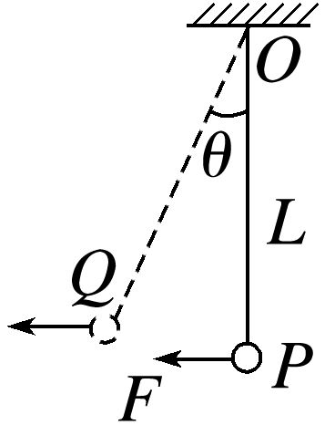



A．*FL*sin *θ* B．*mgL*(1－cos *θ*) C．*FL*cos *θ* D．*mgL*cos *θ*

### 2、题库编号：2023128Z13K5

如图所示，一半径为*R*的半圆形轨道竖直固定放置，轨道两端等高；质量为*m*的小球自轨道端点*P*由静止开始滑下，滑到最低点*Q*时，对轨道的压力大小为2*mg*，*g*为重力加速度的大小。小球自*P*点滑到*Q*点的过程中，克服摩擦力所做的功为(　　)

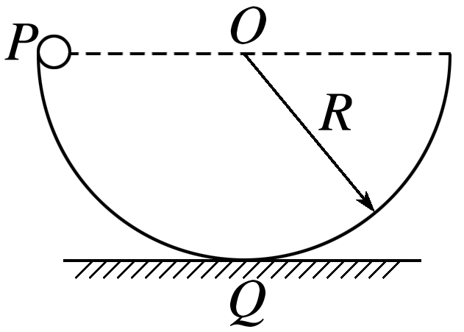



A.*mgR* B.*mgR*

C.*mgR* D.*mgR*

### 3、题库编号：2023128Z13K12

(2023·武昌实验中学高一期中)如图所示，在长为1 m的轻绳下端拴一个质量为0.6 kg的小球，捏住绳子的上端，使小球在水平面内做圆周运动，轻绳就沿圆锥面旋转，形成一个圆锥摆。开始时使绳子跟竖直方向的夹角为*α*＝37°，之后对小球做功，再次稳定后，使绳子跟竖直方向的夹角为*β*＝53°，保持悬点位置和轻绳长度不变。已知sin 37°＝0.6，cos 37°＝0.8，忽略空气阻力，*g*取10 m/s2，则绳子对小球做的功为(　　)

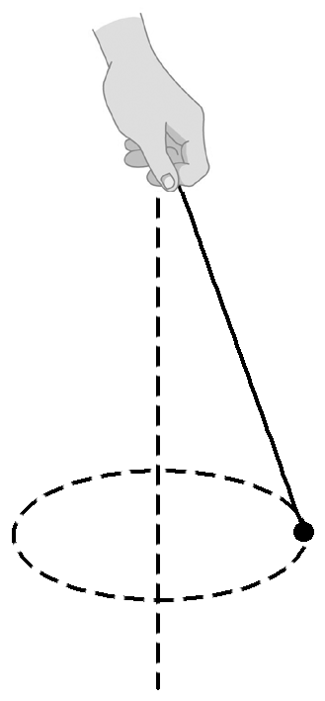



A．1.85 J B．3.05 J C．4.25 J D．1.25 J

### 4、题库编号：2023128Z13K9

如图所示，一半径为*R*、粗糙程度处处相同的半圆形轨道竖直固定放置，直径*POQ*水平。一质量为*m*的小球自*P*点上方高度*R*处由静止开始下落，恰好从*P*点进入轨道。小球滑到轨道最低点*N*时，对轨道的压力大小为4*mg*，*g*为重力加速度的大小。用*W*表示小球从*P*点运动到*N*点的过程中克服摩擦力所做的功，不计空气阻力，则(　　)

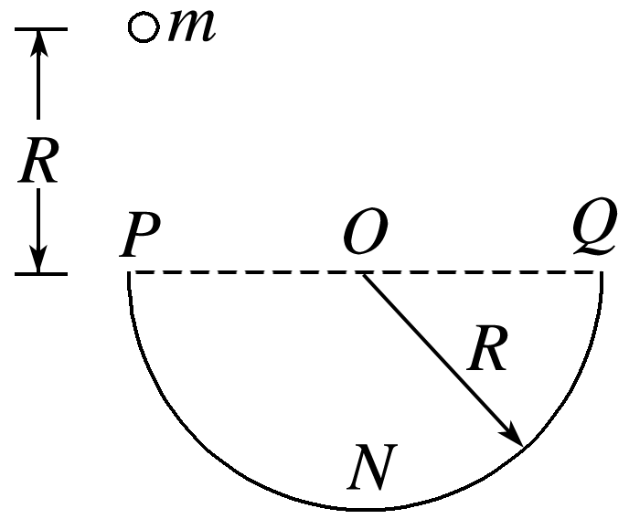



A．*W*<*mgR*，小球到达*Q*点后，继续上升一段距离

B．*W*＝*mgR*，小球到达*Q*点后，继续上升一段距离

C．*W*＝*mgR*，小球恰好可以到达*Q*点

D．*W*>*mgR*，小球不能到达*Q*点

1、答案：B　[小球在缓慢移动的过程中，水平力*F*是变力，不能通过功的公式求解功的大小，根据动能定理得*WF*－*mgL*(1－cos *θ*)＝0，解得水平力*F*所做的功为*WF*＝*mgL*(1－cos *θ*)，故选B。]

2、答案：B　[在最低点，根据牛顿第三定律可知，轨道对小球的支持力大小为*F*＝2*mg*，根据牛顿第二定律可得*F*－*mg*＝*m*，从*P*点到最低点*Q*的过程，由动能定理可得*mgR*－*W*克f＝*mv*2，联立可得*W*克f＝*mgR*，选项B正确。]

3、答案：B　[令轻绳与竖直方向夹角为*θ*，小球做圆周运动，对小球进行受力分析如图所示，B　[令轻绳与竖直方向夹角为*θ*，小球做圆周运动，对小球进行受力分析如图所示，则有*mg*tan *θ*＝*m*，解得当夹角*θ*分别为*α*与*β*时的线速度大小为*v*1＝＝ m/s，*v*2＝＝ m/s，根据动能定理有*W*＋*mgL*(cos *β*－cos *α*)＝*mv*22－*mv*12，解得*W*＝3.05 J。故选B。]

4、答案：B　[根据小球滑到轨道最低点*N*时，对轨道压力大小为4*mg*，利用牛顿第三定律可知，轨道对小球的支持力大小为4*mg*，则在最低点有4*mg*－*mg*＝*m*，解得小球运动到最低点时的速度为*v*＝，对小球从开始下落到运动到最低点的过程，由动能定理得2*mgR*－*W*＝*mv*2－0，解得*W*＝*mgR*，小球由最低点继续上滑的过程，到达*Q*点时克服摩擦力做功*W*′要小于*W*，由此可知，小球到达*Q*点后，可继续上升一段距离，故选B。]